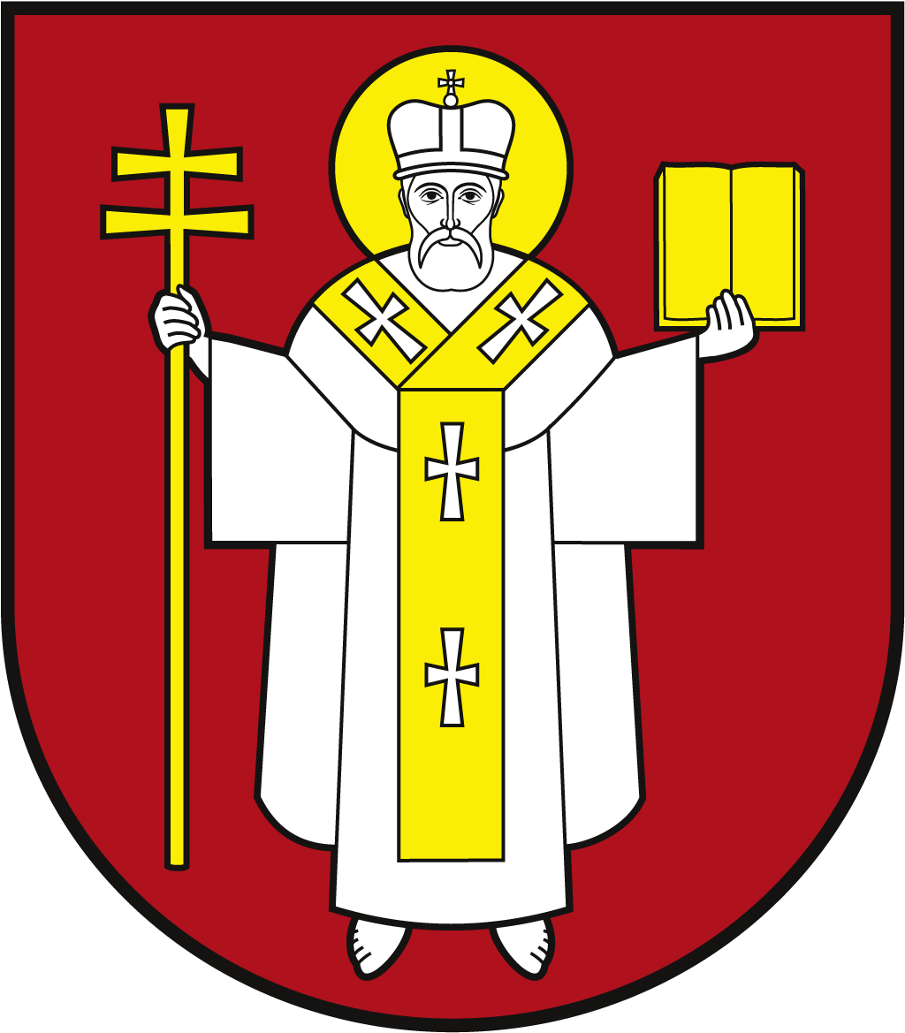 |  | ЛУЦЬКА МІСЬКА РАДА  ВИКОНАВЧИЙ КОМІТЕТ
 |  | Інформаційна картка  Відшкодування коштів за надання послуг з безкоштовного зубопротезування громадянам, які постраждали внаслідок Чорнобильської катастрофи |  | ІК-62/11/38  ІП
1. | Орган, що надає послугу |  | Департамент соціальної політики Луцької міської ради
2. | Місце подання документів та отримання результату послуги |  | Департамент соціальної політики  пр-т Волі, 4а, каб. 104, тел. (0332) 281 000  https://social.lutsk.ua/ e-mail: dsp@lutskrada.gov.ua  Понеділок, четвер: 08.30 – 13.00, 13.45 - 17.00  Вівторок, п’ятниця: 08.30 – 13.00  Обідня перерва: 13.00 – 13.45
3. | Перелік документів, необхідних для надання послуги, та вимоги до них |  | 1.Заява (встановленого зразка).  2.Акт виконаних робіт.  3.Касовий чек або прибутковий ордер.  4.Паспорт громадянина України (документ, що підтверджує реєстрацію місця проживання - у разі подання ID-картки) (для пред’явлення).  5.Довідка про присвоєння реєстраційного номера облікової картки платника податків з Державного реєстру фізичних осіб – платників податків (для пред’явлення).  6.Посвідчення 1, 2 категорії особи, що постраждала внаслідок Чорнобильської катастрофи (для пред’явлення).  7.Довідка для отримання пільг, передбачених ст. 22, 30 Закону України “Про статус і соціальний захист громадян, які постраждали внаслідок Чорнобильської катастрофи” - для осіб віднесених до категорії 3 та дітей, які постраждали внаслідок Чорнобильської катастрофи (для пред’явлення).  8.Рахунок відкритий в установі уповноваженого банку.
4. | Оплата |  | Безоплатно
5. | Результат послуги |  | 1.Відшкодування коштів.  2.Письмове повідомлення про відмову у наданні послуги.
6. | Термін виконання |  | До 30 днів (при надходженні фінансування)
7. | Спосіб отримання відповіді (результату) |  | 1.Зарахування коштів на особовий рахунок в установі банку.  2.Поштою, або електронним листом за клопотанням суб’єкта звернення - в разі відмови в наданні послуги.
8. | Законодавчо-нормативна основа |  | 1.Статті 20, 21, 22, 30 Закон України «Про статус і соціальний захист громадян, які постраждали внаслідок Чорнобильської катастрофи».  2.Порядок використання коштів субвенції з обласного бюджету місцевим бюджетам на пільгове медичне обслуговування осіб, які постраждали внаслідок Чорнобильської катастрофи, затверджений розпорядженням голови обласної державної адміністрації від 16.05.2019 № 250.  3.Порядок надання пільг окремим категоріям громадян з урахуванням середньомісячного сукупного доходу сім'ї, затверджений постановою Кабінету міністрів України від 04.06.2015 №389.  4.Положення про ведення обліку первинних документів з питань пільгового медичного обслуговування громадян, які постраждали внаслідок Чорнобильської катастрофи, затвердженого наказом директора департаменту соціального захисту населення облдержадміністрації від 16.02.2015 №14.

